淡江時報 第 1098 期
日文系連續兩日舉辦AI工作坊與研討會
學習新視界
【記者李欣倪淡水校園報導】日文系於11月29日舉行「AI工作坊」，活動目的在指導參加師生將AI技術活用於研究中。主辦的日文系副教授蔡佩青表示：「在科技進步的現今，文科的研究也需要運用科學上的技術，此次邀請到在AI人工智慧輔助外語教學上已有研究經驗的學者：資管系主任魏世杰和同志社大學文化情報學研究科外國留學生助教孫昊兩位老師，教我們運用AI技術。希望藉由實際操作，參與的師生不再有無從下手之感，而可實際使用AI在研究工作上。日文系可以運用在語言學習或是日語教育研究上；譬如活化翻譯工作，讓AI未來可以準確翻譯出作者在作品中的情感。」

隔天於驚聲國際會議廳登場的「2019年度「台湾日本語教育研究」国際シンポジウム『AIと日本語教育との対話』」，亦探討AI與日語教育的關係，上午進行兩場演講，由日本AI研究領域著名學者：名古屋大學教授武田浩一以「自然言語処理の発展と応用」發表演講，第二場由長岡技術科學大學准教授山本和英以「AIは道具である」為題分享；下午則進行分組論文發表與圓桌論壇。

日文系主任曾秋桂表示：「日本國際交流基金會持續觀察每個國家或地區，對於推展日本語教育單位進行遴選，推廣有成者給予『櫻友會』稱號，這是一個榮譽，往後也會獲得重點資源；我擔任理事長的台灣日語教育協會就獲得日本當局給予『櫻友會』的肯定。我身為系主任和理事長，想透過研討會帶給日語教育新的啟發。」即使日語界許多人皆不知要如何運用AI，但日文系已舉行『AI與日語教育』、『AI與日語教育的對話』，到明年4月將舉辦的『AI與日語教育的合作』，用一系列的研討會，讓大家知道AI是能輔助我們進行外語教育的朋友。（責任編輯／郭萱之）
2019/12/08

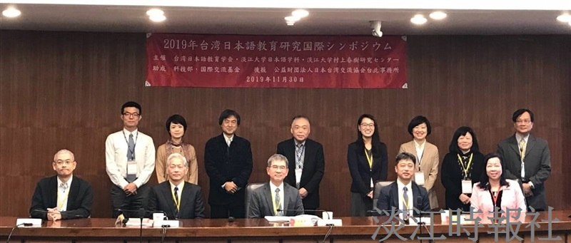
與會的演講者及論文發表者在會議開始前合影。（圖／日文系提供）

